Дата | Предмет | Класс | ФИО учителя | Тема урока | Содержание урока
23.11. | Физкультура | 5 | Станиловская Е.В | 1 Ведение мяча с изменением направления, броски двумя руками с места | Здравствуйте ребята , продолжаем тему баскетбол  Ведение мяча с изменением направления, броски двумя руками с места пройти по ссылке и внимательно просмотреть видео https://youtu.be/95chnkNRpZw 18 минут  Ответить на вопросы:  1Что такое дриблинг ?  Спасибо за урок
23.11 | математика | 5 | Николаева В.И. | Умножение натуральных чисел. Переместительное свойство умножения | «Математика 5», автор Мерзляк А.Г.  тренировочные упражнения: № 387(5-8), 405, 407, 408 ,  задание на повторение: № 418  домашняя работа: 400(2), 406, 411
18. 11. | История | 5 | Сельникова В. Я. | Формирование средневековых городов.  Городское ремесло. | Повторение:  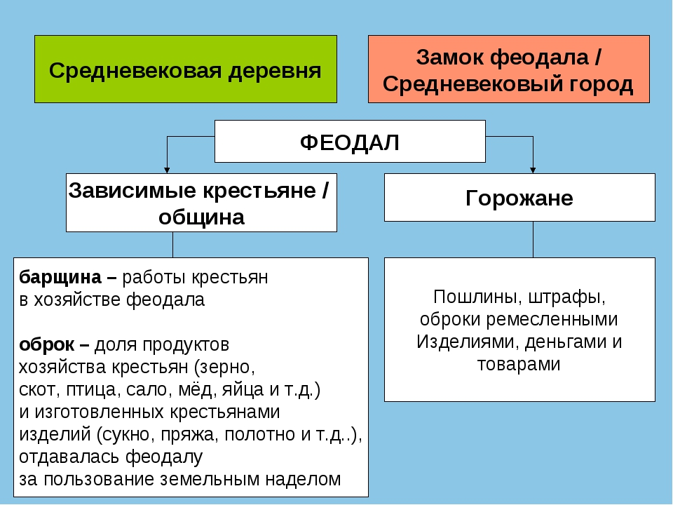  К материалу прошлого урока:  - Как община влияла на жизнь крестьян? (нарезала участки, владела частью угодий: озера, луга, леса, реки; поддерживала порядок, хранила обычаи, праздники и игры)  - Что такое натуральное хозяйство? (все основные продукты и вещи изготовлялись для собственного потребления, то есть не для обмена или продажи)  Работа по теме:  https://youtu.be/1A5mH0NIclc  Сделайте запись в тетради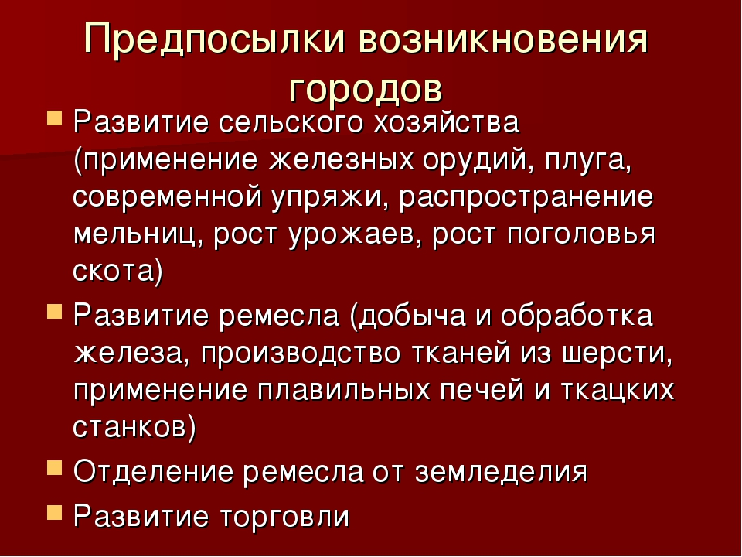  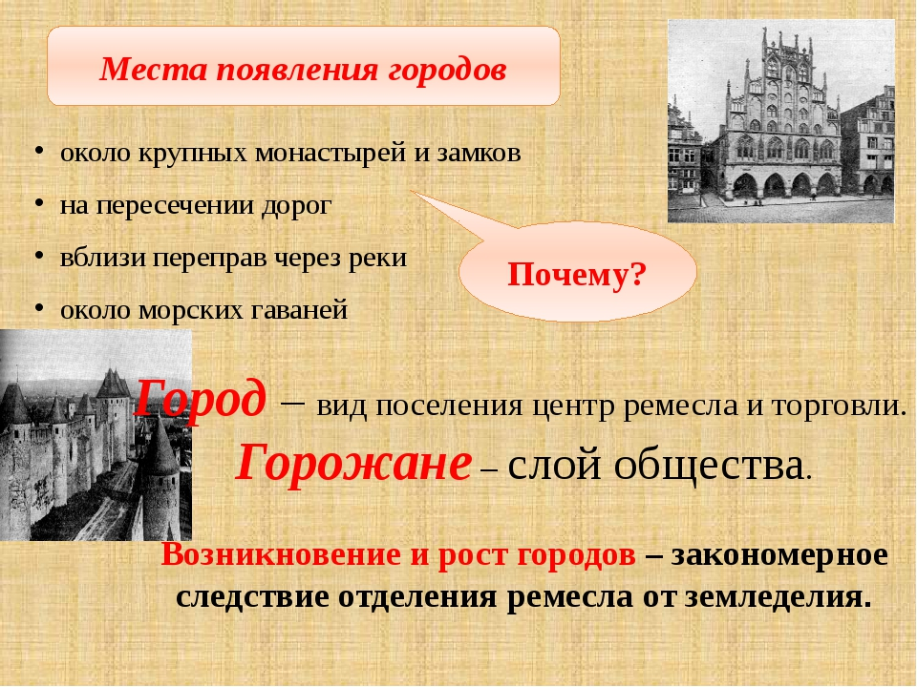  Домашнее задание: параграф 12, просмотрите видеоролик https://youtu.be/u3_FkxO2m3I отгадай кроссворд. Перечертите кроссворд в тетрадь и впишите слова.  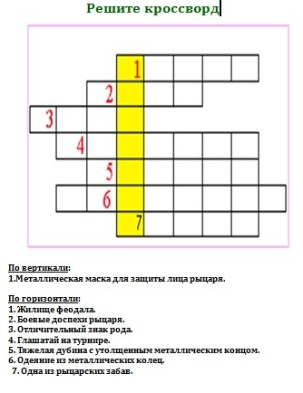
20.11.20 | Русский язык | 5 | Андронова Л.В. | Простые и сложные предложения | 1.П.46 с. 106-107- прочитать материал для наблюдения и правило с. 107  2. Рассмотрите схемы сложных предложений  3. Посмотрите видеоурок: https://youtu.be/omkrUJ2Cpco  4. Выполните упр. 233- устно  5.упр.235-письменно  6.Отправьте фото выполненных работ до 18.00
20.11.20 | Русский язык | 5 | Андронова Л.В. | Простые и сложные предложения. Знаки препинания | - Посмотреть видеоурок: https://www.youtube.com/watch?v=dTJrg8wNIdY  - С. 109- упр.237- устная работа по схемам  сложного предложения: а) рассмотрите схемы, докажите, простые или сложные предложения представлены в схемах; б) какие союзы могут употребляться между частями сложного предложения?  - Выполнить упр. 238-письменно
23.11 | Английский язык | 5 | Морева Н.В. | Новые л.ед. Работа с текстом. | 1.Отработка лексических единиц. https://docs.google.com/forms/d/e/1FAIpQLSfBl8BWF2B6erxpwqBr0vK1_UcLUJyoAcivAiaSs_eFGOCFMQ/viewform?usp=sf_link  2. Знакомство с новыми л.ед. стр.74 упр.5А. Аудио 44 – прослушать. Повторить, записать в тетрадь с переводом. Выучить.  3.Работа с текстом стр.75 упр.7:прослушать текст, аудио 45. Найти в тексте новые слова. Прочитать эти предложения вслух (аудио отправить учителю). Найти в тексте глаголы в прошедшей форме выписать в тетрадь + начальная форма с переводом.  Д/з: фото + аудио
23.11 | Музыка | 5 | Морева Н.В. | Песни народов мира | Польская народная песня. Висла https://www.youtube.com/watch?v=Uib9qQc8aMU  Эдвард Грег Утро. Пер Гюнт. https://www.youtube.com/watch?v=CP17zQzsLKA  Г.Малер. Похвала знатока.  Генрих Гейне «Волшебный рог мальчика»  Песня о России https://www.youtube.com/watch?v=dKpli5syMvk

